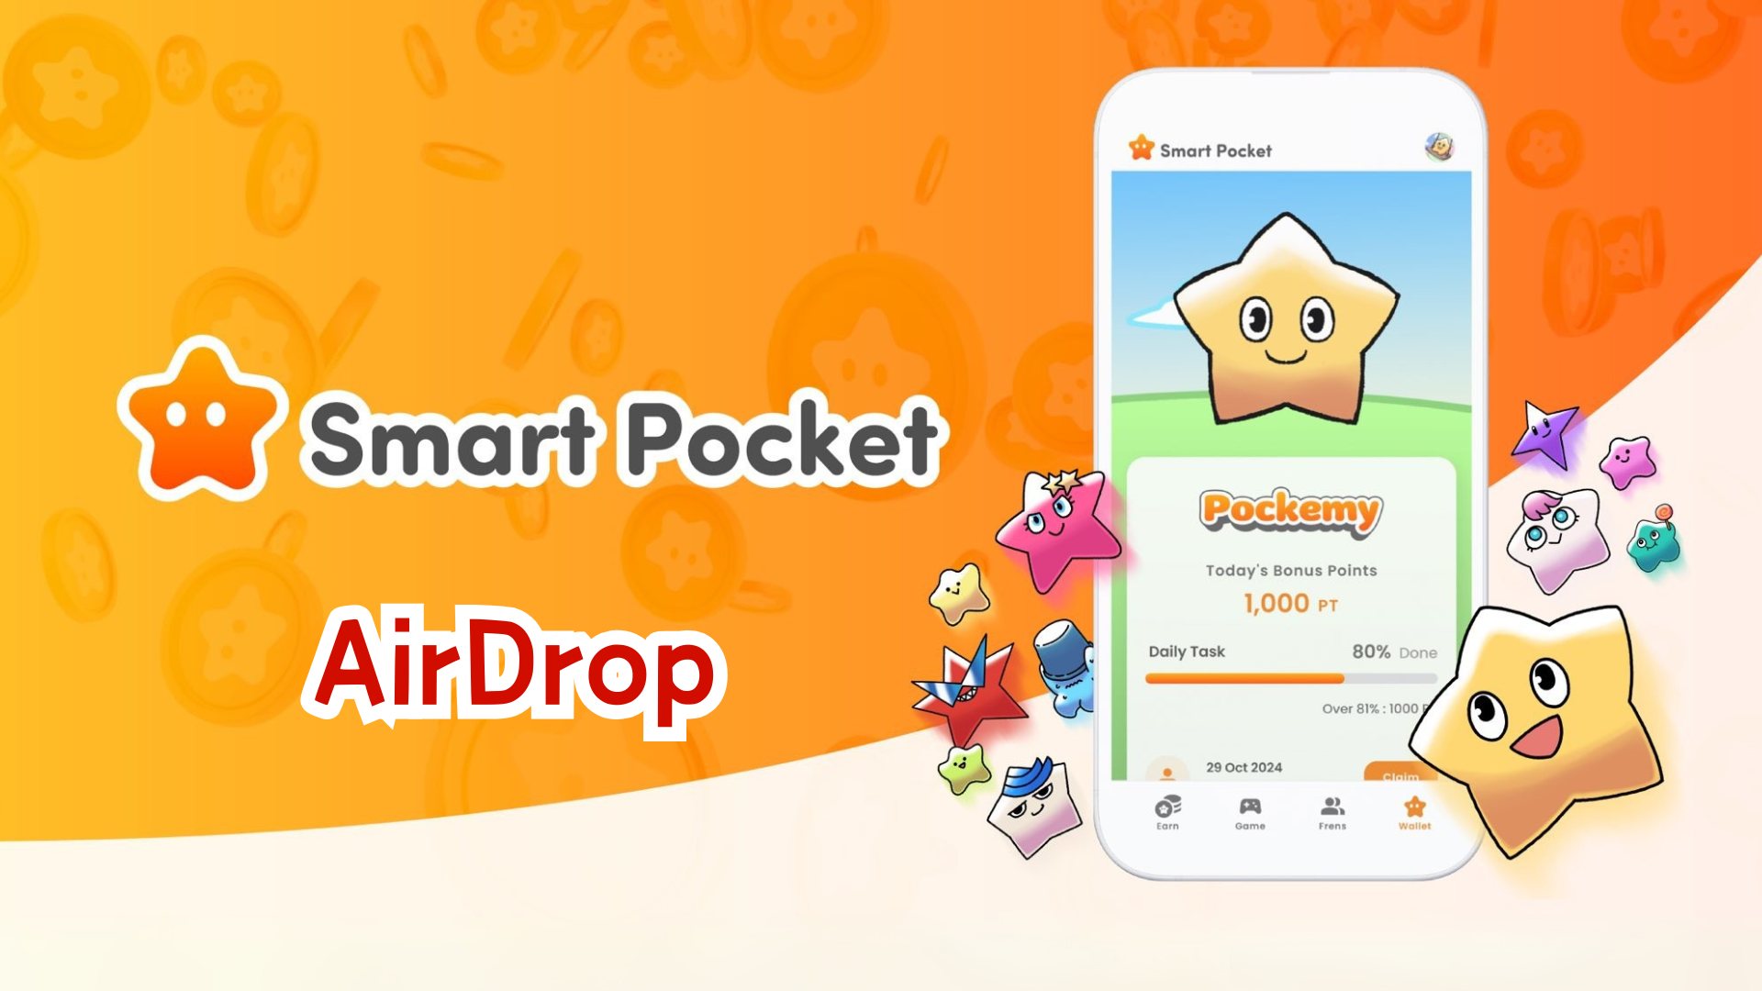

**Comprehensive Guide to the New AirDrop Feature**

**Halo semuanya!  
  
Terakhir kali kami memperkenalkan fitur Dompet, dan kali ini kami akan menjelaskan secara rinci tab baru "AirDrop" yang telah lama ditunggu-tunggu!**

# Fitur Baru di Aplikasi Smart Pocket Mini

Fitur AirDrop adalah tambahan yang sangat dinantikan di aplikasi Smart Pocket Mini. Fitur ini tersedia tidak hanya untuk pengguna baru tetapi juga untuk pengguna lama!

Poin-poin dari masa lalu akan tercermin segera setelah sinkronisasi dengan MetaMask selesai.  
  
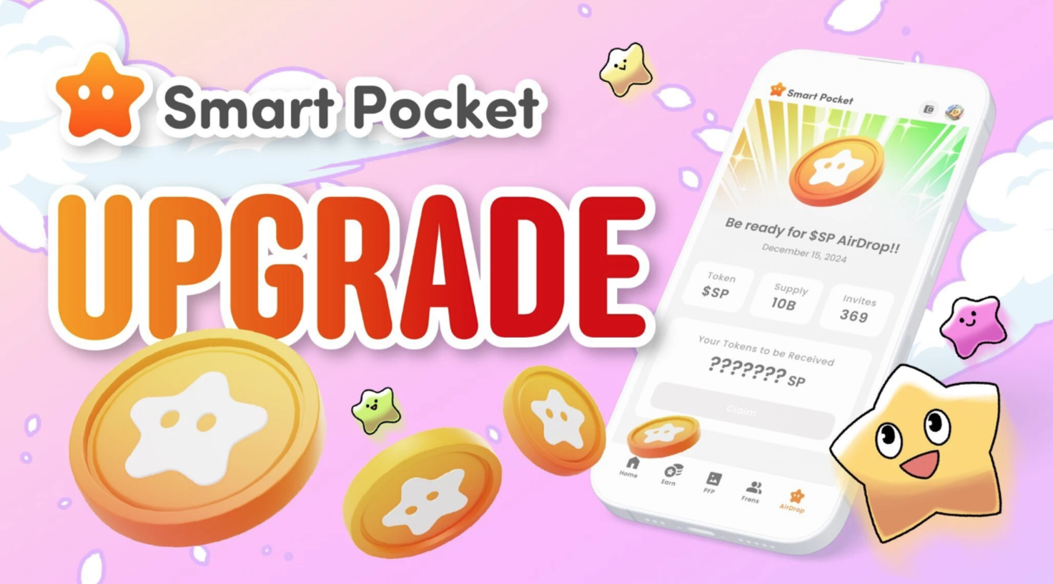

# Tentang Token $SP

$SP adalah token baru dalam ekosistem Smart Pocket.

## Fitur Utama

- Total Pasokan: 100 miliar token  
- Distribusi Token: Detail metode distribusi akan diumumkan kemudian. Distribusi mungkin bergantung pada faktor seperti akumulasi poin, jumlah undangan, dan kepemilikan NFT khusus seperti $SP BOX NFT.  
- Prospek Masa Depan: Kesempatan untuk mendapatkan AirDrop dari proyek baru melalui staking SP, hak untuk mendapatkan token dari proyek mendatang, dan berbagai penggunaan dalam ekosistem.  
  
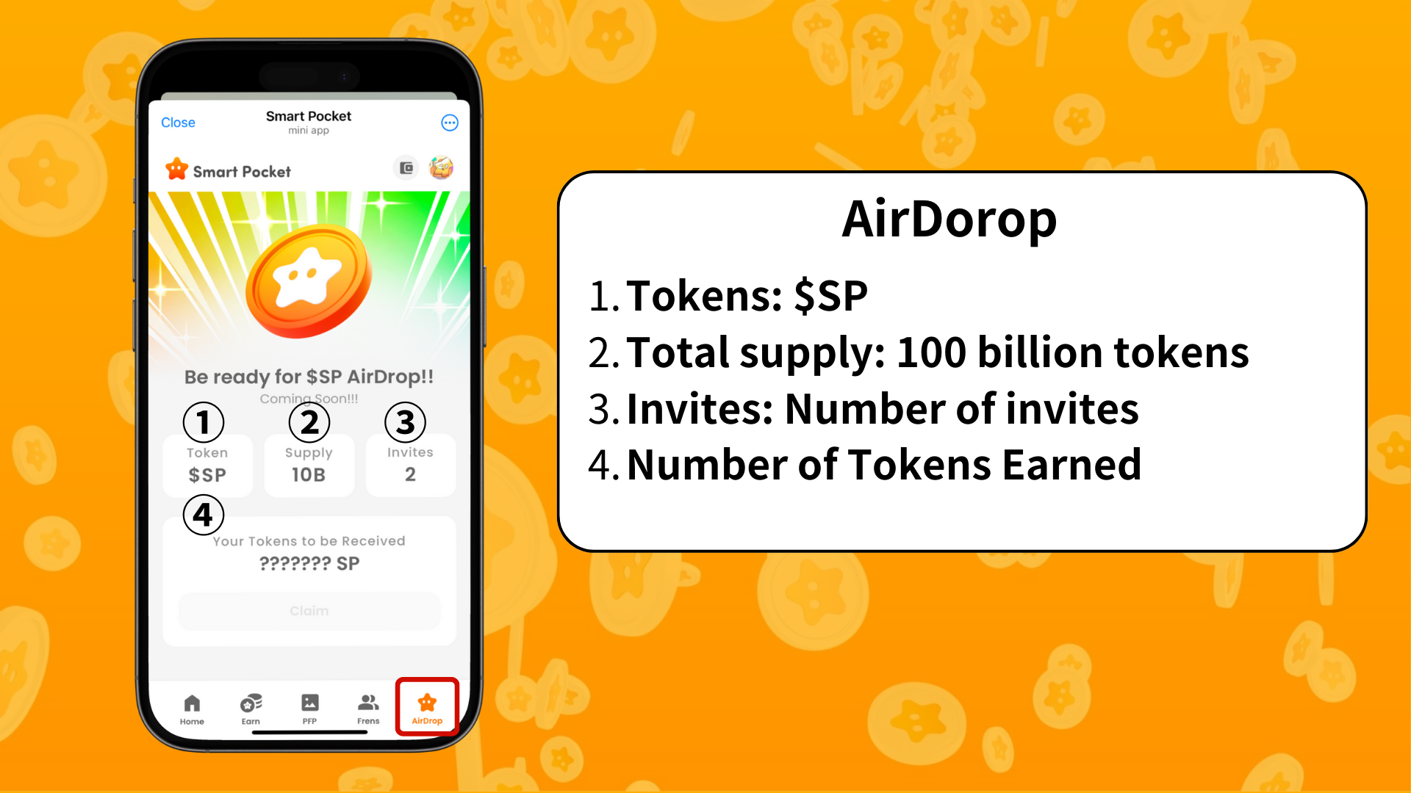

# Persyaratan untuk Mendapatkan AirDrop

Saat ini, fokus utama untuk mendapatkan AirDrop adalah pada jumlah undangan.  
  
- Tingkatkan kontribusi Anda dengan mengundang lebih banyak teman.  
- Berkontribusi pada pertumbuhan komunitas.  
  
Untuk detail tentang fitur undangan, periksa artikel ini.

# Ringkasan

Dengan penambahan fitur AirDrop, aplikasi Smart Pocket Mini telah berkembang menjadi platform yang lebih menarik. Kemungkinan untuk mendapatkan token $SP melalui tugas harian dan undangan teman telah diperluas.  
  
Selain itu, jangan lewatkan fitur PFP yang akan hadir di pembaruan berikutnya. Mari kita nikmati dunia Smart Pocket Mini yang terus berkembang bersama-sama!

# Tetap Terupdate

📢 Untuk informasi terbaru, kunjungi tautan berikut:  
- Situs Web Resmi Smart Pocket: https://smapocke.com/  
- Discord Resmi Smart Pocket: https://discord.com/invite/smartpocket  
- Akun X Resmi Smart Pocket: https://x.com/smapocke  
- Akun X Resmi Pokémys: https://x.com/pockemys